
Archowissen

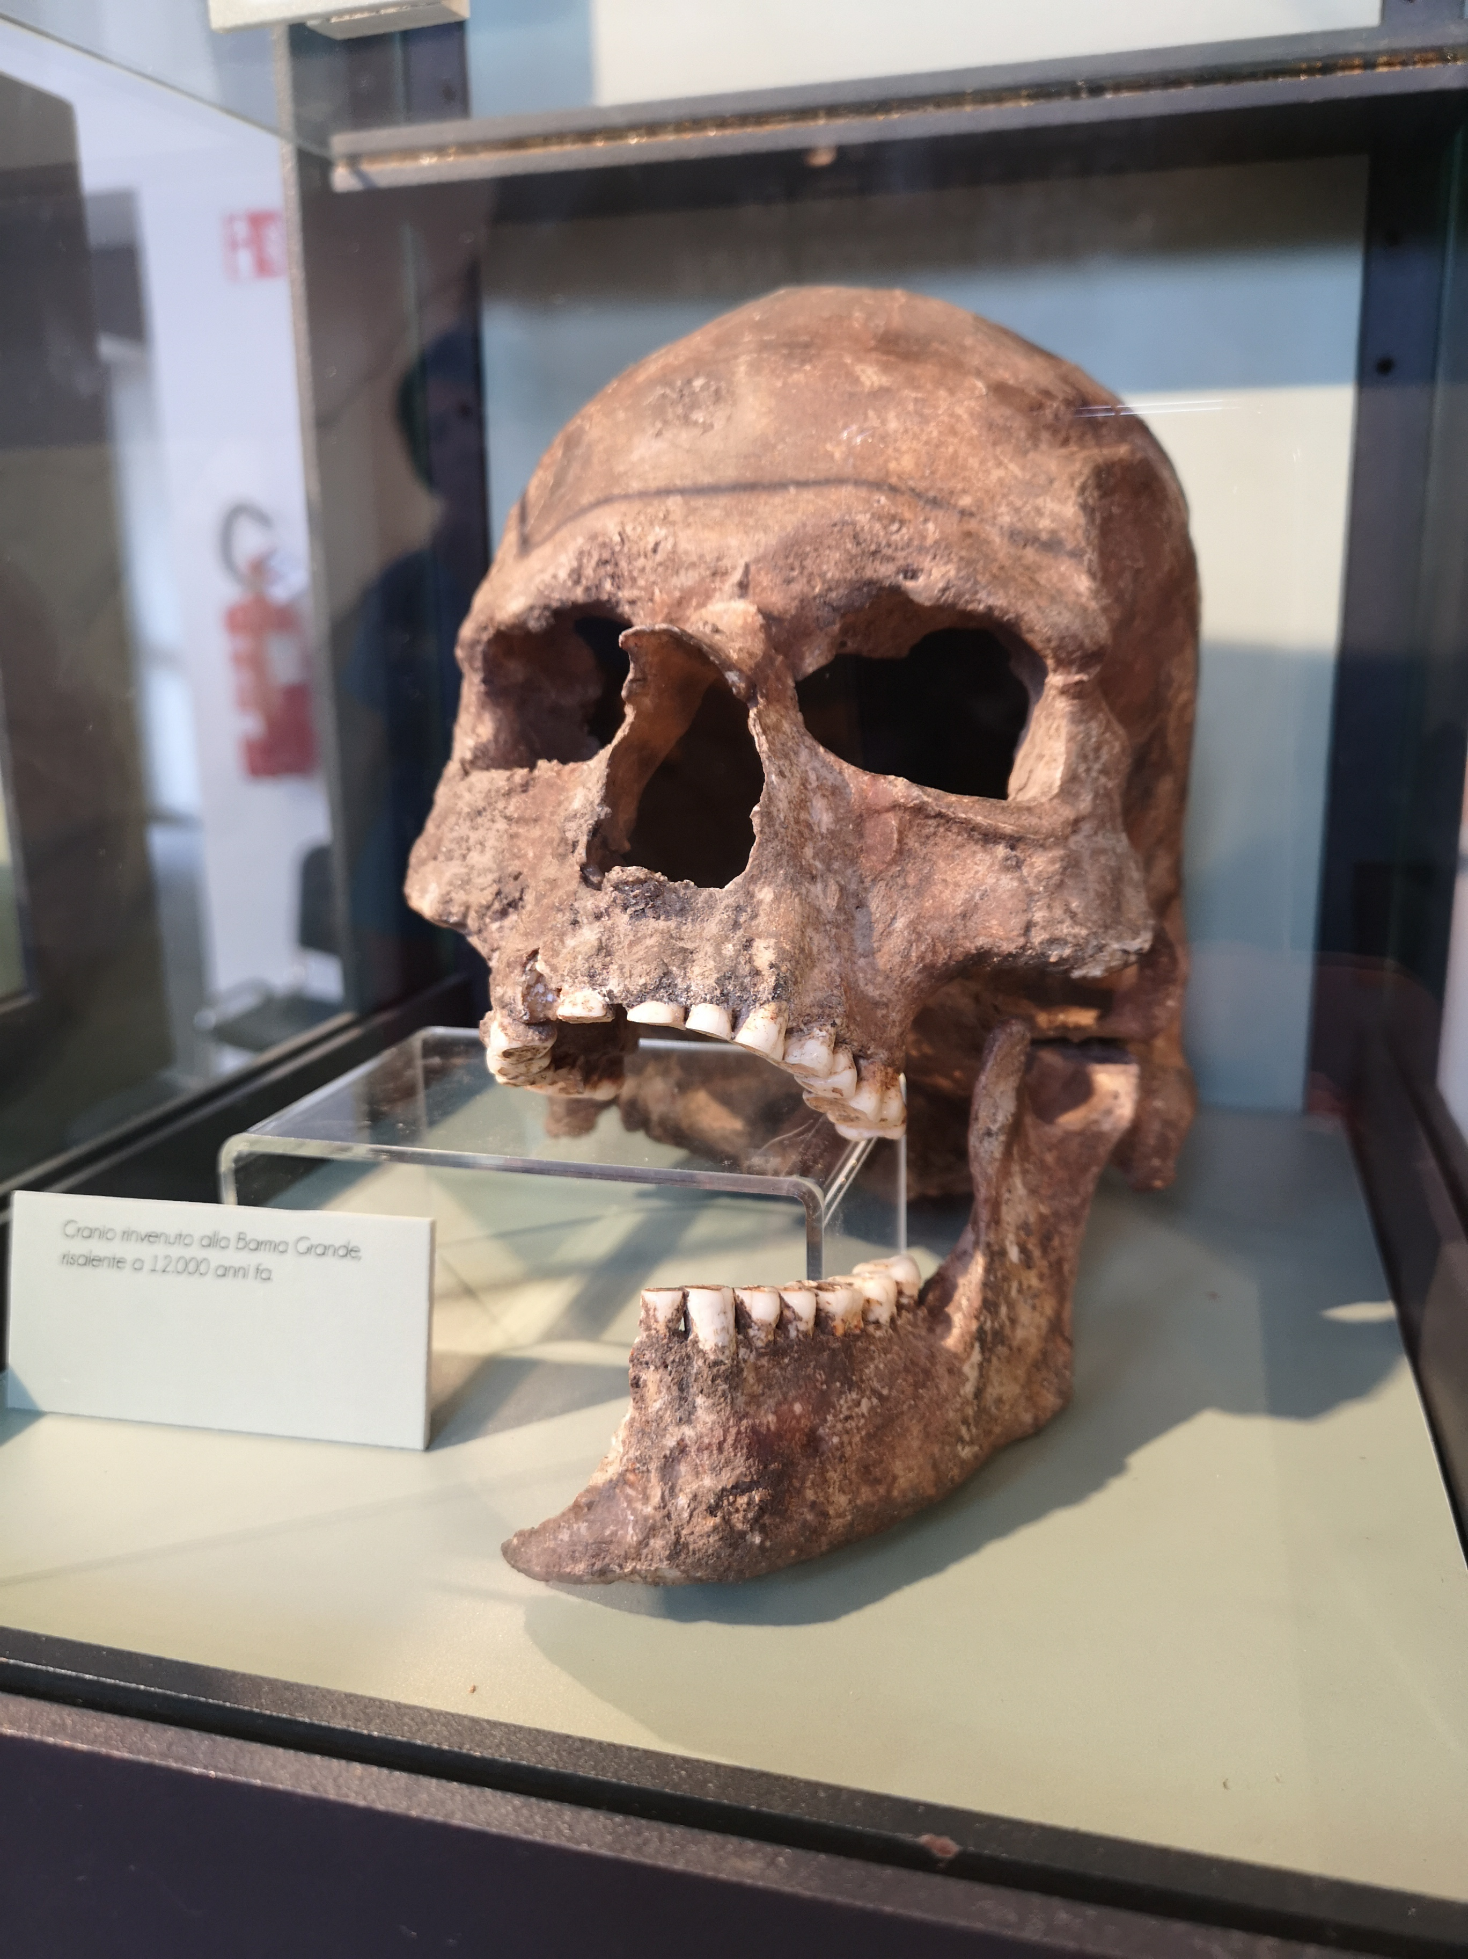
Schädel aus der Bama Grande, Balzi Rossi, Italien

Bestattungen in der Alt- und Mittelsteinzeit
Menschen begraben ihre Toten oder ihre Asche. Das machen sie schon seit ca. 100 Tsd. Jahren! Aus welchen Gründen die frühen Menschen das taten wissen wir nicht und unsere Vorstellungen vom Tod und was wir mit Verstorbenen tun, haben sich im Lauf der Zeit oft geändert. Sie sind auch heute noch sehr unterschiedlich je nach Kultur. In manchen Kulturen finden wir z.B. oft Grabbeigaben für ein Weiterleben des Toten im Jenseits (ägyptische Pharaonengräber wurden dazu reich ausgestattet). In anderen wurden die Toten in Kammern oder Gräbern fest verschlossen, damit sie hoffentlich nicht wiederkommen!
Wenn Archäologen Bestattungen finden, dann wissen sie also nicht unbedingt, welche Vorstellungen vom Tod eine vergangene Kultur hatte. Aber Bestattungen sagen uns viel über die damals lebenden Menschen. Denn die Knochen können auf Alter, Krankheiten und bestimmte Lebensgewohnheiten untersucht werden. Und eventuell vorhandene Beigaben wie z.B. Geschirr oder Waffen zeigen uns, was es zu Lebzeiten des Toten gab.
Aber nicht jeder Knochen stammt sicher aus einer Bestattung, worunter wir eine bewusste Beisetzung eines Toten, meist mit einem Ritual verbunden, verstehen. So hat man z.B. in der Kammer Sima de los Huesos in der nordspanischen Höhle Cueva Mayor Knochen in einer tiefen Grube gefunden, die vollständig zu 28 Individuen zusammengesetzt werden konnten. Sie stammen von einer Menschenart, die dort vor ca. 430 Tsd. Jahren lebte. Aber haben diese Menschen ihre Toten bewusst in dieser Grube bestattet oder fielen sie in die Grube, wie auch viele Tiere, deren Knochen sich ebenfalls in der Grube befanden? Als Indiz für ein Beisetzungsritual wird von manchen Forschern ein in der Grube gefundener, unbenutzter Faustkeil gedeutet, der einem Toten beigegeben worden sein könnte. Andere Forscher meinen, die Menschen könnten auch Beute von Raubtieren gewesen sein, die sie in die Höhle getragen hätten, wo die Knochen dann im Laufe der Zeit durch geologische Prozesse in die Grube gerieten.

Die frühesten Bestattungen des anatomisch modernen Menschen
Ähnlich umstritten ist die Einordnung von Knochen des anatomisch modernen Menschen, die in Höhlen in Israel (Qafzeh und Skhul) teilweise zusammen mit Ocker gefunden wurden. Sie sind ca. 130-90 Tsd. Jahre alt und damit die ältesten Funde des anatomisch modernen Menschen außerhalb von Afrika.
In Afrika gibt es unsere Art, den anatomisch moderne Mensch (homo sapiens) seit ca. 300 Tsd. Jahren. Dort finden sich auch die ältesten eindeutigen Bestattungen. Es sind drei Kindergräber, die in Ägypten, Südafrika und Kenia gefunden wurden. Die älteste Bestattung in Kenia am Fundort Panga ya Saidi ist die eines zwei- bis dreijährigen Kindes (Mtoto genannt, nach dem Wort „Kind“ in der Sprache Swahili), das auf der rechten Seite mit angezogenen Knien liegend, auf ein Kopfkissen gebettet und mit einem Tuch umhüllt in einer Erdgrube im Eingangsbereich einer Höhle bestattet wurde. Sie wurde auf 78 Tsd. Jahre vor heute datiert. An der Fundstelle Taramsa Hill in Ägypten (ca. 69 Tsd. Jahre vor heute) wurde ein acht- zehnjähriges Kind und in der Border Cave in Südafrika (ca. 74 Tsd. Jahre vor heute) ein Säugling zusammen mit einem bemalten Muschelschmuckstück bestattet. Wenn Du mehr über das Kindergrab von Panga ya Saidi wissen willst, findest Du eine gute Darstellung in diesem Artikel des National Geographic und in diesem Video kannst Du Dir die Bergung und die Untersuchungen der Wissenschaftler ansehen.

Bestattungen der Neandertaler
Ungefähr in der gleichen Zeit bestatteten auch Neandertaler manche Toten. Berühmt ist die Höhle Shanidar im Nordirak, Kurdistan, in der bisher elf Neandertalerskelette von Erwachsenen und Kindern aus der Zeit von 45-75 Tsd. Jahren vor heute gefunden wurden. Das zuletzt 2018 gefundene Skelett einer 40–50-jährigen Frau, Shanidar Z genannt, wurde in einem Graben gegenüber eines großen spitzen Steinblocks gefunden, der als Markierung gedient haben könnte. Die Frau lag auf dem Rücken, hinter ihrem Kopf befand sich ein Stein. Der Kopf war auf die linke Seite gedreht und die linke Hand unter der Wange. Der rechte Arm war angewinkelt und der Unterarm lag auf dem Bauch. Neben den Rippen befand sich ein Steinwerkzeug. Wenn Du mehr über diese Neandertalerin, deren Kopf mittlerweile rekonstruiert wurde, und die Shanidarhöhle wissen möchtest, kannst Du Dir die Doku „Geheimnisse der Neandertaler“ auf Netflix ansehen.

Die Bestatteten im Gravettien
Sehr viele Bestattungen finden wir im sog. Gravettien (ca. 34 -25 Tsd. Jahre vor heute) und sie sagen uns einiges über die Menschen dieser Zeit aus. Berühmt sind die Bestatteten aus den Balzi Rossi, Italien, die wir Dir in Archot(r)ip 25 vorstellen, aus Sunghir in Russland und Dolní Vĕstonice in Tschechien, die mit außergewöhnlichen Beigaben bestattet wurden. Du kannst Dir hierzu eine sehr gute Dokumentation auf Youtube ansehen (diese Doku ist auf Französisch, eine deutsche Fassung „Frauen und Männer der Steinzeit – Gleicher als gedacht?“ wird bei RTL+, RTL +Max Amazon Channel und GEO Television zeitweise ausgestrahlt. Schau auch mal in die ARTE-Mediathek, vielleicht wird sie dort noch einmal wiederholt.).
Am Fundplatz Sunghir (ca. 150 km von Moskau entfernt) wurden u.a. drei Gräber gefunden, die ca. 30 Tsd. Jahre vor heute angelegt wurden. Im ersten Grab befand sich ein 35-45-jähriger Mann (Sunghir 1), der neben einem Armreif aus Elfenbein eine Bekleidung getragen hat, auf der ca. 3000 kleine Elfenbeinperlen aufgenäht waren. Auch auf seiner Kappe befanden sich kleine Elfenbernperlen und Fuchszähne im Stirnbereich. Rötel bedeckte v.a. die Kopfregion des Toten. Rötel verleiht nicht nur eine rote Farbe, sondern wirkt auch konservierend, d.h. verlangsamt den Verwesungsprozess und ist typisch für Gräber im Gravettien.
Im zweiten Grab wurden zwei Geschwister, ein 11-13 Jahre alter Junge und seine 9-11 Jahre alte Schwester (Sunghir 2 und 3), Kopf an Kopf bestattet und mit Röthel bedeckt. Ihre Bekleidung und Kopfbedeckung war ebenfalls mit unzähligen Elfenbeinperlen und Polarfuchszähnen bestickt. Forscher haben ausgerechnet, dass für die Produktion der Elfenbeinperlen rund 35.000 Arbeitsstunden aufgewendet worden sein müssen! Neben den Jugendlichen lagen 16 Lanzen aus Mammut-Elfenbein, die in ihrer Länge den Körpermaßen der Jugendlichen angepasst waren. Einige Forscher folgern aus der außergewöhnlich hohen Anzahl von Perlschmuck und den sonstigen Beigaben, dass den Jugendlichen ein hervorgehobener gesellschaftlicher Status zukam, den sie wohl kaum durch eigene Verdienste in ihrer kurzen Lebenszeit erworben haben können. Alle drei Gräber stehen im Gegensatz zu anderen, einfacheren Bestattungen, die man am Fundort Sunghir fand. Wenn Du hierüber mehr wissen willst, lies diesen wissenschaftlichen Artikel von E.Trinkaus u. A. P. Buzhilova, Diversity and diffenential disposal of the dead at Sunghir, ANTIQUITY 92, 36, 2018, 7 ˗ 21.
Am Fundort Dolní Vĕstonice in Südmähren wurde die berühmte Frauenfigurine aus gebranntem Ton gefunden, er ist aber auch bekannt für u.a. eine Dreifachbestattung: drei Männer wurden dort gleichzeitig und nebeneinander in einer Grabgrube beigesetzt. Der mittlere, ca. 21-25 Jahre alte recht kleine und grazile Mann und der links von ihm liegende gleichaltrige Mann befanden sich in Rückenlage. Der linke Mann war an einer Stichverletzung durch einen teilweise noch in seinem Becken steckenden Speer gestorben. Er hatte seinen Körper leicht zum Mittleren geneigt, was wohl an der Form der Grube lag, und seine Hände ruhten auf der Leistenregion des mittleren Mannes. Der rechts außen bestattete jüngere Mann (ca. 16-20 Jahre alt) kam durch eine Schlag auf den Hinterkopf zu Tode und lag auf dem Bauch, sein linker Arm ruhte auf dem linken Arm des mittleren Mannes. DNA Analysen nach waren diese beiden Männer möglicherweise Geschwister. Auch diese drei Toten trugen Kopfbedeckungen, die mit kleinen gelochten Elfenbeinperlen, sowie Wolfs- und Fuchszähnen bestickt waren. Röthelspuren fanden sich an den Köpfen und auf dem Schoß des mittleren Mannes, dort wo die Hände des linken Mannes lagen. Nach der Ablage wurden die Toten mit einer Schicht aus Fichtenzweigen bedeckt, diese dann abgebrannt und mit Erde bedeckt. Fotos und Rekonstruktionen der Grabgrube kannst Du Dir hier ansehen. Aber auch in Südmähren wurden nicht alle Toten so aufwändig bestattet. Im nahe Dolní Vĕstonice gelegenen Pavlov fand sich beispielsweise die Bestattung eines 40-50-jährigen Mannes, der in Hockstellung auf der Seite liegend in einer Grube beigesetzt wurde, die mit einem Mammutschulterblatt abgedeckt war. Diese Art der Abdeckung findet sich öfters bei Bestattungen im Gravettien, so beispielsweise auch in einem Doppelgrab für männliche Zwillinge, die kurz nach der Geburt verstarben in Krems-Wachtberg, Niederösterreich, das kannst Du Dir auf wikipedia.de ansehen.
Außergewöhnlich ist auch ein Grab, das auf dem Stadtgebiet von Brno in Tschechien gefunden wurde und aufgrund der eigenartigen Beigaben, insbesondere einer Gliederpuppe aus Elfenbein, als das eines Schamanen gedeutet wird. Fotos kannst Du Dir hier ansehen.
Die einzige bisher in Deutschland gefundene Bestattung aus dieser Zeit in den Klausenhöhlen, Bayern, stellen wir Dir in Archot(r)ip 26 vor.

Am Ende der Altsteinzeit, dem sog. Spätpaläolithikum, finden wir dann auch die erste Bestattung eines Hundes zusammen mit menschlichen Verstorbenen im Doppelgrab on Bonn-Oberkassel, das wir Dir in Archot(r)ip 27 zeigen.
Vielfalt von Bestattungsformen in der Mittelsteinzeit
Nach einer sehr langen zeitlichen Unterbrechung finden wir zahlreiche Bestattungen dann wieder in der Mittelsteinzeit (Mesolithikum 9700 – 5800/4300 v. Chr. ). Zwischenzeitlich werden sich wahrscheinlich die Rituale geändert haben, mit denen Verstorbene behandelt wurden, sonst hätten Archäologen wohl das ein oder andere Grab aus dieser Zwischenzeit schon gefunden.
Im Mesolithikum finden sich neben Körperbestattungen von Toten in Gruben, teilweise geschmückt mit durchlochten Schnecken (z.B. ein Kindergrab, das in Ligurien, Norditalien gefunden wurde) auch die ersten Brandbestattungen in Nordeuropa (z.B. am Duvenseer Moor in Schleswig-Holstein). In anderen Regionen werden Tote in Gräberfeldern beigesetzt, d.h. in einzelnen Gräbern an speziellen Orten, die über mehrere Generationen als Bestattungsplatz genutzt werden, z.B. in Groß Fredenwalde in Brandenburg.
In Süddeutschland wurden in mehreren Höhlen Gruben mit nur Schädeln gefunden, von denen wir Dir im Archot(r)ip 28 die Kopfbestattungen in der Ofnet-Höhle, Nördlinger Ries, Bayern vorstellen.

